# 文件版本

|  |  |  |  |  |
| --- | --- | --- | --- | --- |
| 日期 | 版本 | 建立者 | 修改項目 | 備註 |
| 2012/11/01 | 1.0 | David | 1.0 release |  |
|  |  |  |  |  |
|  |  |  |  |  |
|  |  |  |  |  |
|  |  |  |  |  |
|  |  |  |  |  |
|  |  |  |  |  |

# 一、作業流程

## 1.1理賠作業流程

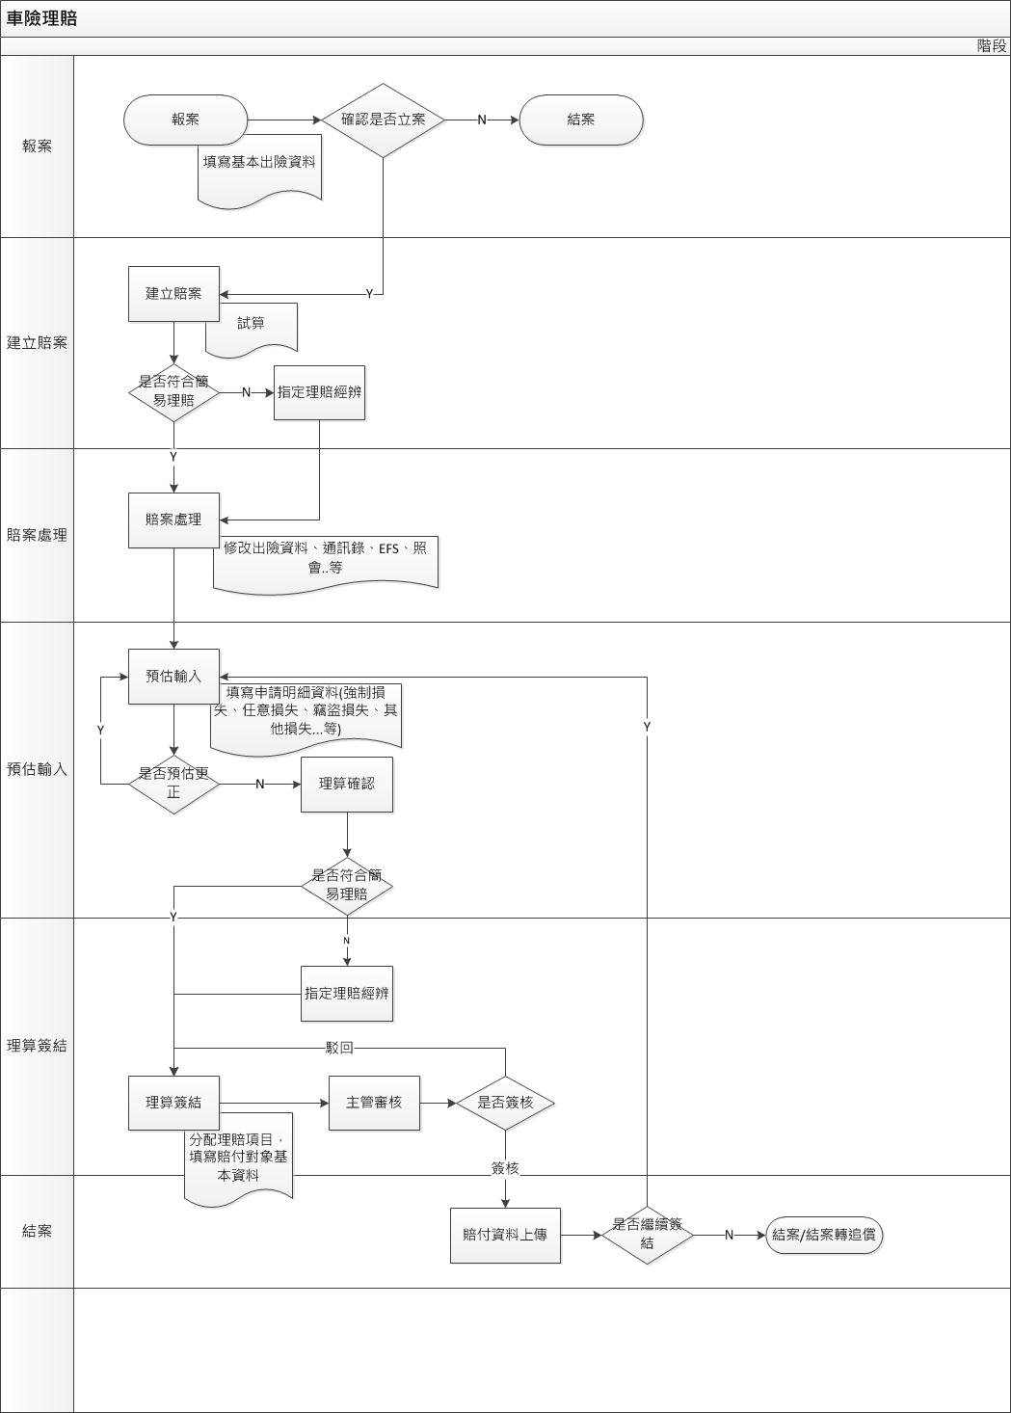

|  |  |  |
| --- | --- | --- |
| 作業 | 系統功能 | 功能說明 |
| (1) 報案 | 報案一般資料  CLM_REG | 填寫被保險人的基本資料、駕駛人資料、出險原因…等 |
| ~~文件掃描、附件管理~~ | ~~基本資料掃描，文件匯入~~ |
| 保單資料 | 該車牌及出險日所帶出符合的保單資料，並可連結至保單模組查詢 |
| 歷次出險紀錄 | 該車牌歷次出險的紀錄 |
| 報案通訊錄  CLM_GI_CONTACT | 供理賠人員填寫各種通訊資料，Ex:受害人、家屬、律師、警方、修理廠、被保險人聯絡人…等 |
| 報案處理記錄  CLM_GI_REMARK | 供理賠人員估Memo用 |
| 狀態記錄/備註  CLM_GI_HISTORY | 賠案狀態更動的時間點記錄 |
| (2) 建立賠案 | ~~試算~~ | ~~系統根據理賠人員選的保單及填寫的申請明細資料，篩選出符合的公式，自動進行賠款試算~~ |
| 非簡賠檢核 | 系統根據設定好的檢核條件進行檢查此案是否符合簡賠件 |
| 轉案 | 非簡賠案件時，系統會進行自動指派理賠人員或手動分派 |
| (3) 賠案處理 | 賠案一般資料  CLM_CASE | 填寫被保險人的基本資料、駕駛人資料、出險原因…等  由受理資料轉至處理資料，可進行修改 |
| ~~文件掃描、附件管理~~ | ~~基本資料掃描，文件匯入~~ |
| ~~影像調閱~~ | ~~影像調閱~~ |
| 保單資料 | 該車牌及出險日所帶出符合的保單資料，並可連結至保單模組查詢 |
| 歷次出險紀錄 | 該車牌歷次出險的紀錄 |
| 賠案通訊錄  CLM_GI_CONTACT | 供理賠人員填寫各種通訊資料，Ex:受害人、家屬、律師、警方、修理廠、被保險人聯絡人…等 |
| 賠案處理記錄  CLM_GI_REMARK | 供理賠人員估Memo用 |
| 狀態記錄/備註  CLM_GI_HISTORY | 賠案狀態更動的時間點記錄 |
| (4) 預估輸入 | 預估明細資料 | 強制損失、任意損失、竊盜損失、其他損失…等 |
| ~~文件掃描、附件管理~~ | ~~基本資料掃描，文件匯入~~ |
| ~~影像調閱~~ | ~~影像調閱~~ |
| 初步輸入 | 預估賠款輸入完成後可進行預估輸入 |
| 預估更正 | 前次預估需要調整時可進行預估更正 |
| 理算確認 | 理算確認會進行第二次非簡  賠簡核,確認是否需二次轉案 |
| (5) 理算簽結 | 理算明細資料 | 強制損失、任意損失、竊盜損失、其他損失…等 |
| 已決金額 | 輸入本次預估的已決金額 |
| 賠付內容 | 分配理賠項目給賠付對象，並輸入賠付對象相關資料 |
| 送審 | 送審進行主管簽核流程，將導入BPM進行後續流程 |
| (6) 結案 | 結案 | 無二簽的需求時，本案進行結案 |
| 歸檔 | 文件歸檔 |

# 二、功能畫面

## 2.1賠案管理

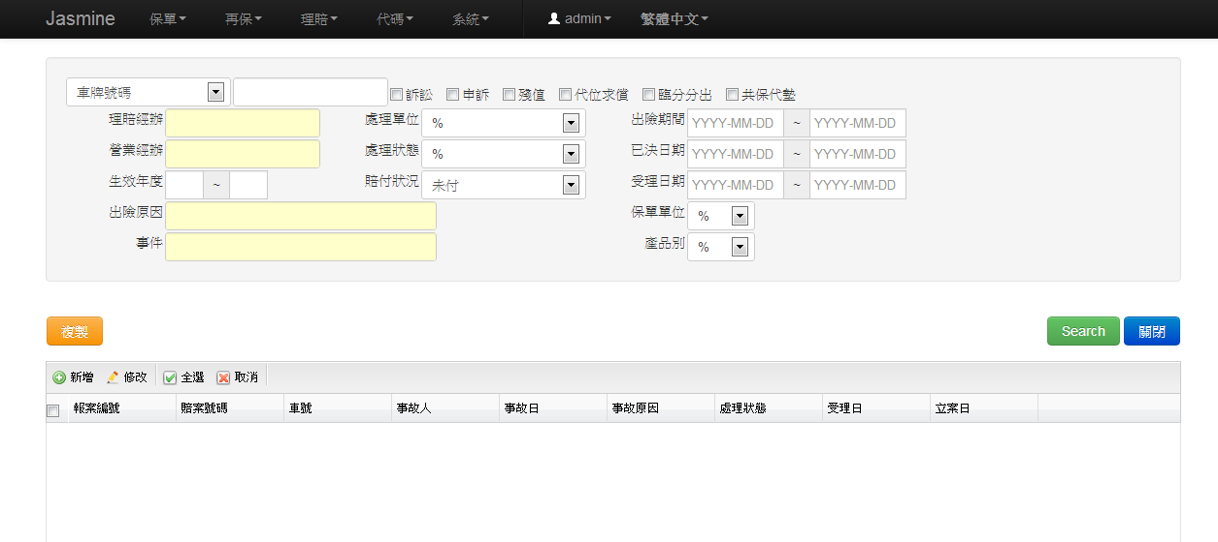

## D:\Google 雲端硬碟\Jasmine\車險差異化分析\報案.jpg2.2報案

## ~~2.3文件掃描、對位登打~~

## 2.4保單資料

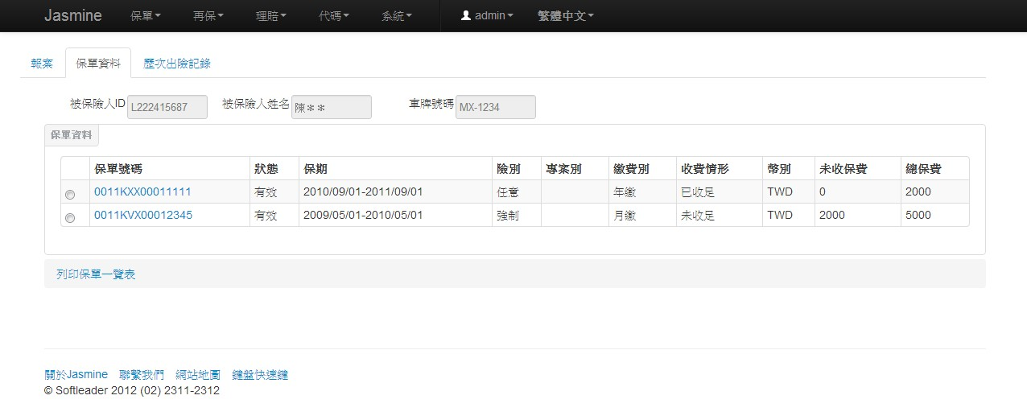

## 2.5歷次出險記錄

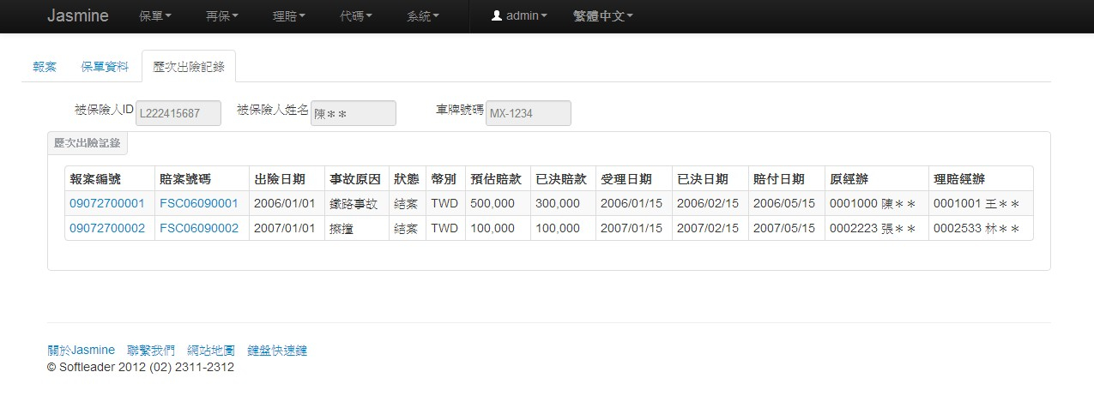

## 2.6轉案

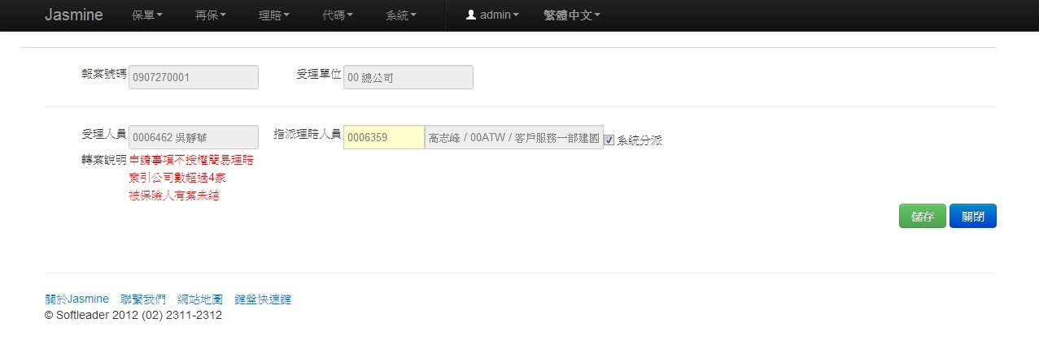

## D:\Google 雲端硬碟\Jasmine\車險差異化分析\賠案處理.jpg2.7賠案處理

## ~~2.8影像調閱~~

## 2.9理算賠款 clm_estimate (試算金額X)

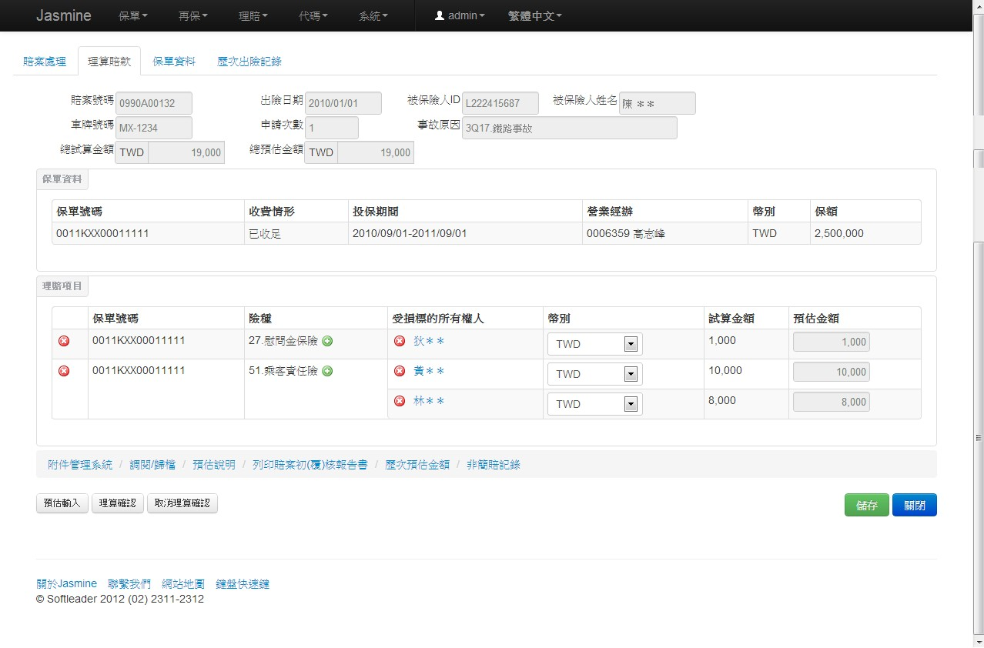

## 2.10受害人預估賠款

51.乘客責任險 clm_estimate_detail

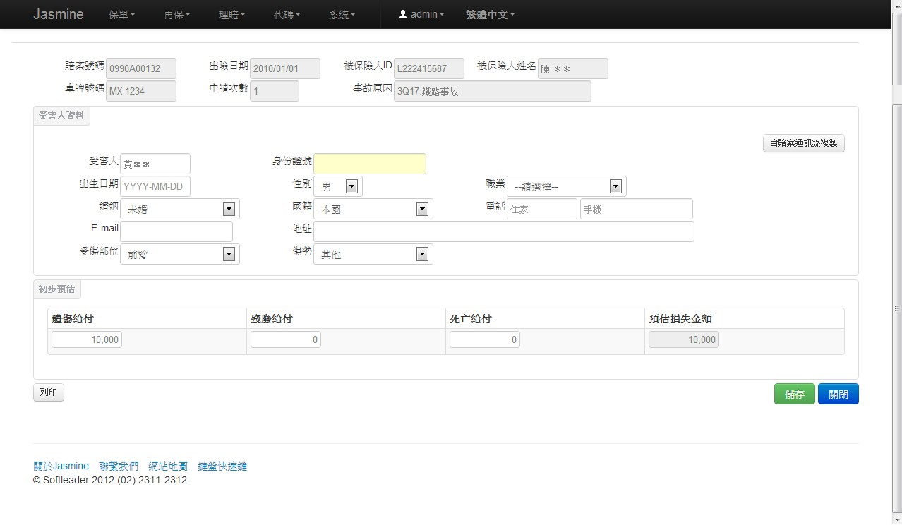

01.甲式車體險 clm_estimate_detail

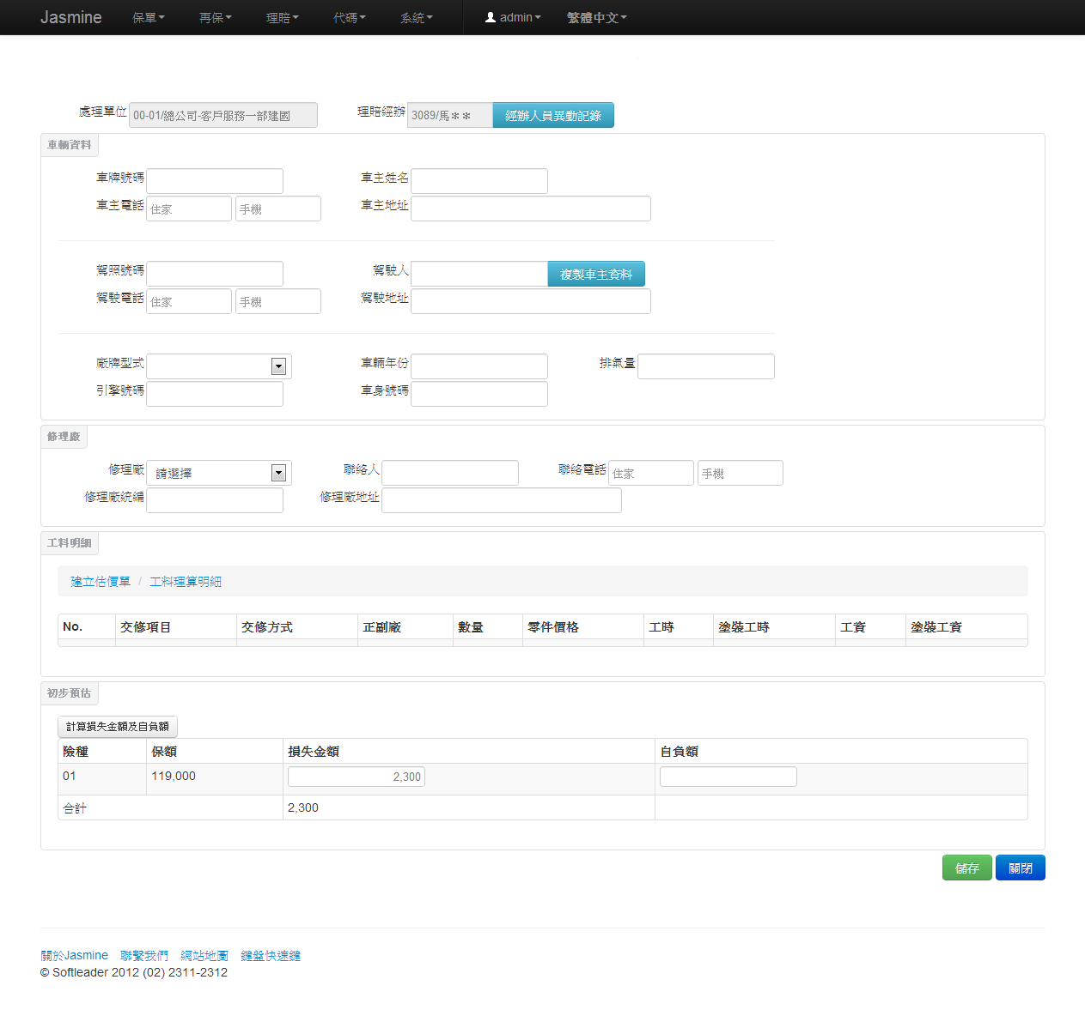

X不做

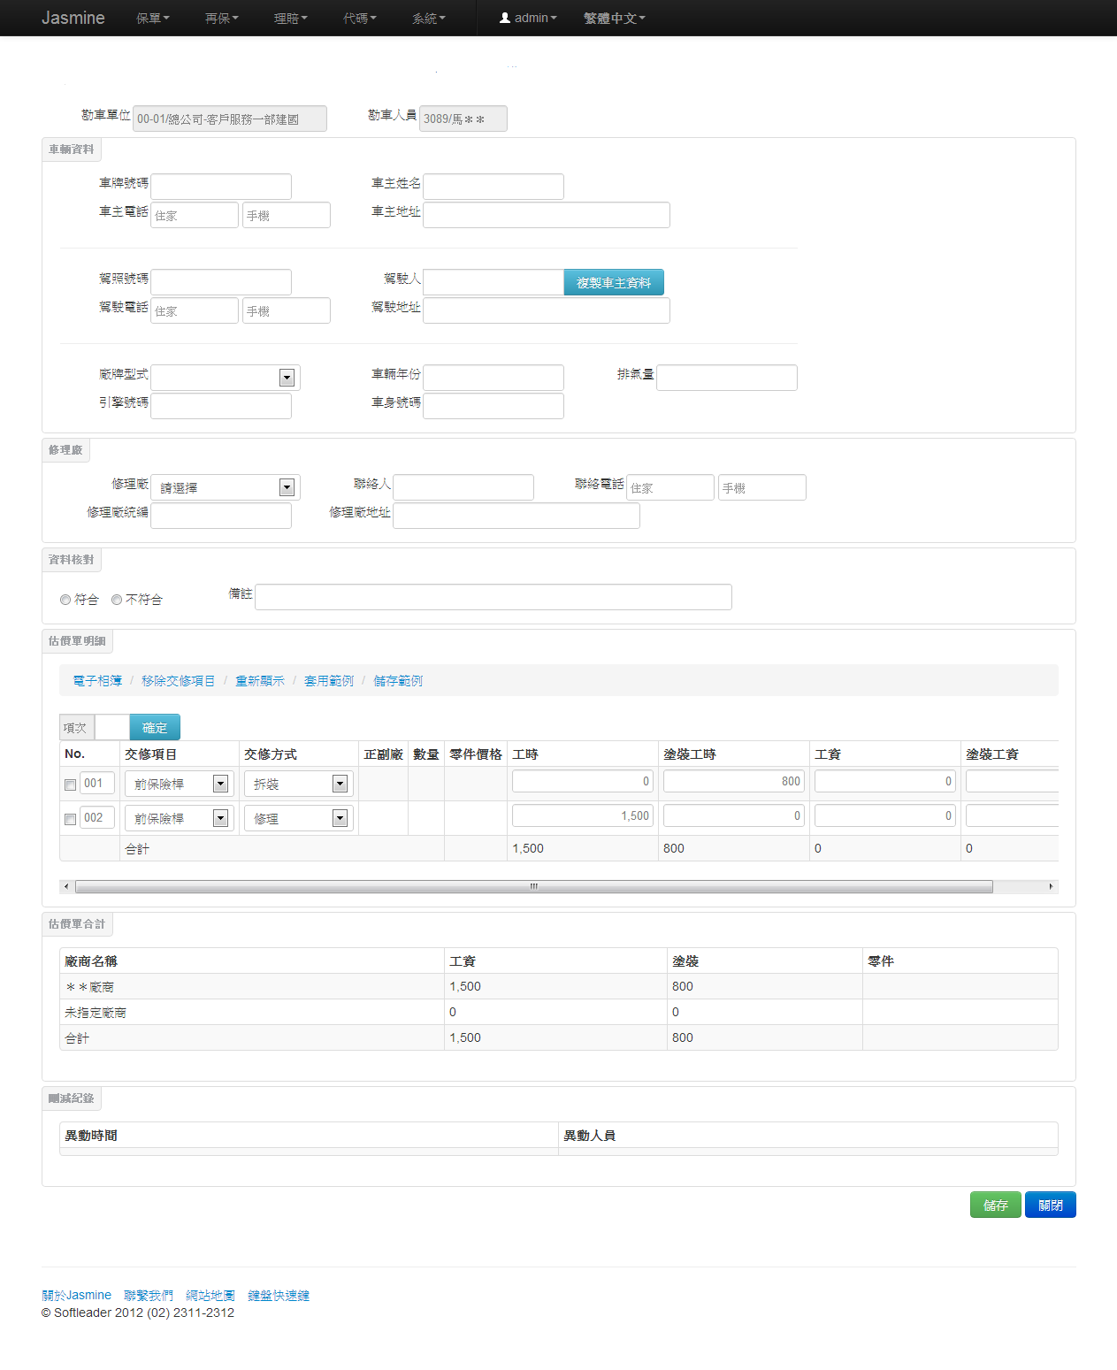

## 2.11理算簽結 clm_settle

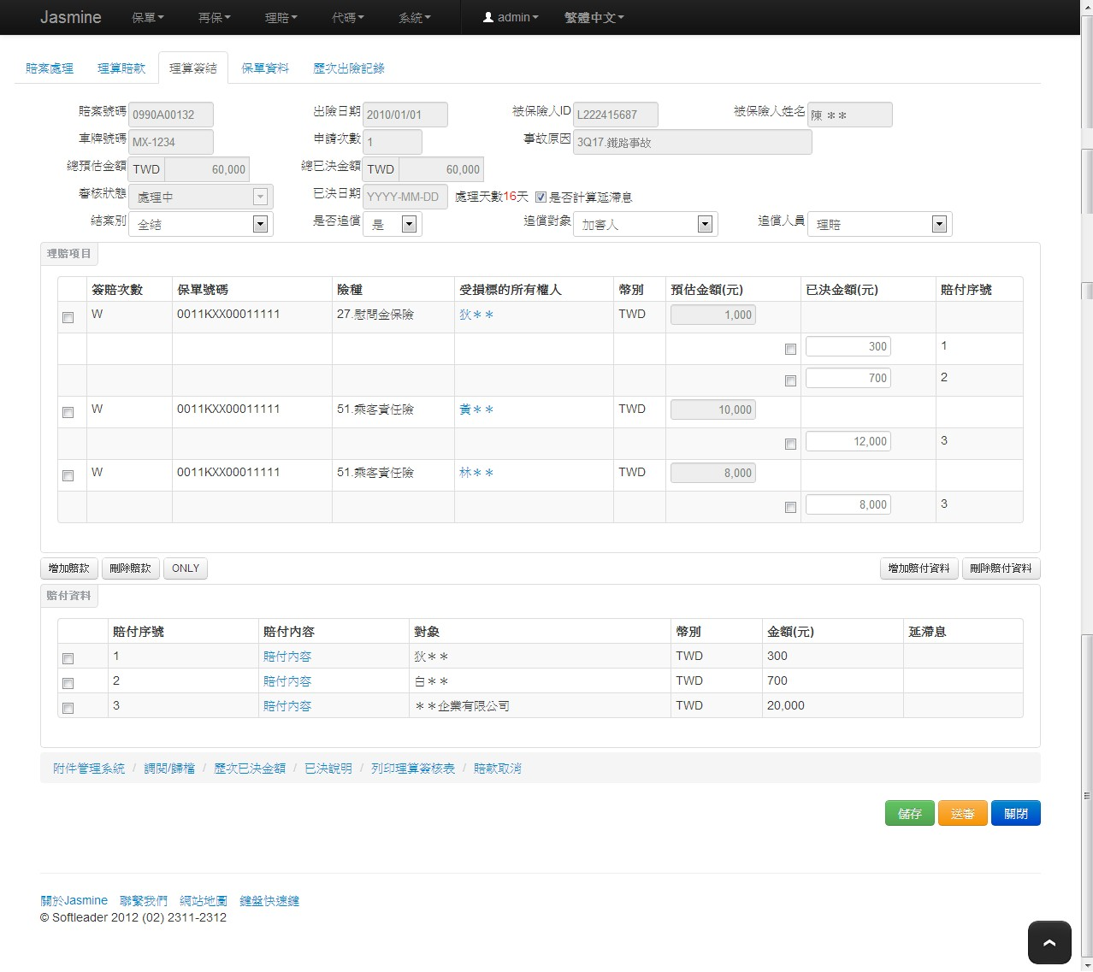

## 2.12受害人理算明細

51.乘客責任險 X

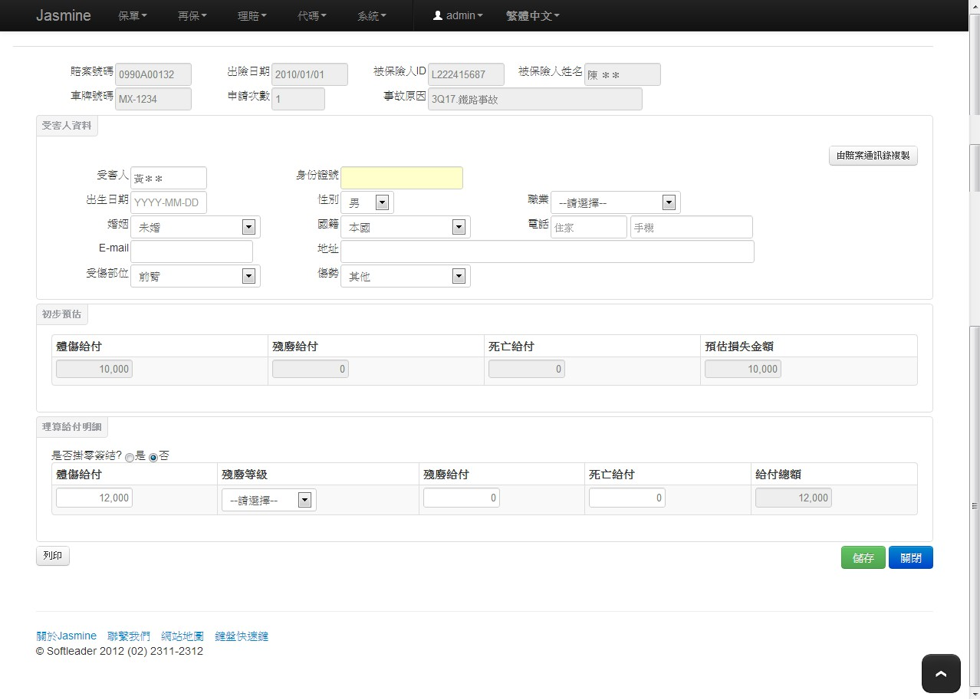

21.強制險 X

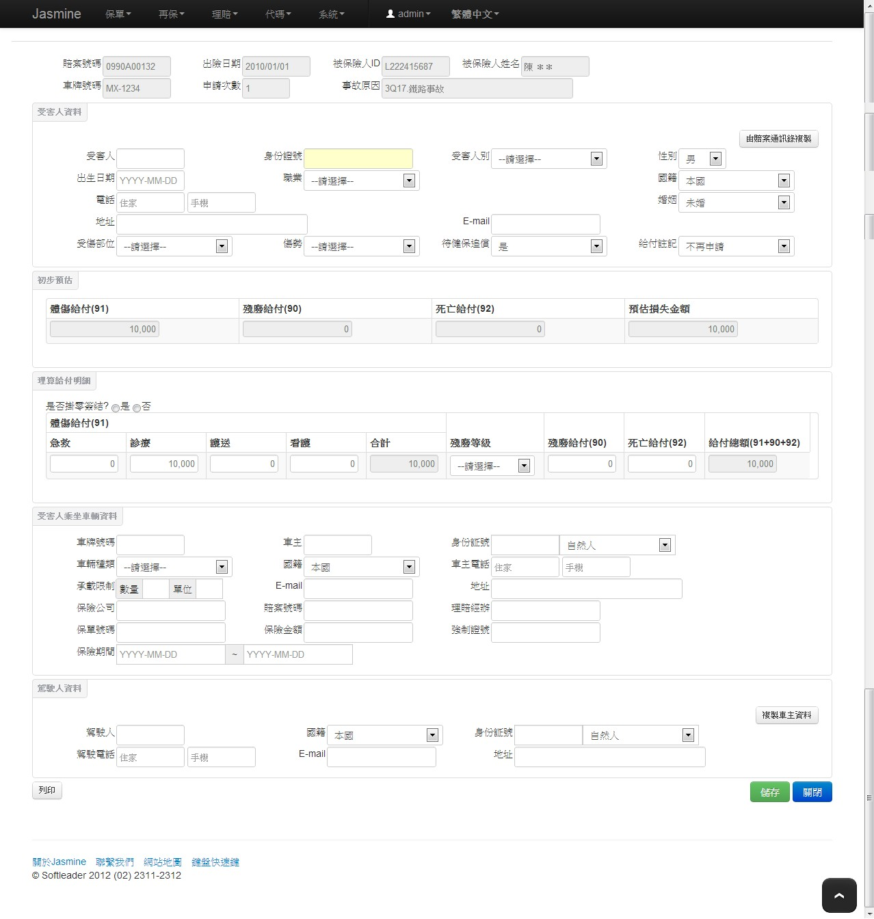

## 2.13賠付內容 clm_payment

